江西华恒工程检测有限公司
职业卫生项目信息公开卡
项目/报告编号:HH25JC10
报告完成时间：2025年08月22日
网站公开时间：2025年08月25日
用人单位名称 | 江西联塑科技实业有限公司
用人单位地址 | 江西省南昌市新建区经济开发区坚磨大道 399 号
联系人 | 王庆荷/13538054301
报告名称 | 江西联塑科技实业有限公司职业病危害因素定期检测
项目组人员 | 彭迪驯、黄伟红、练月云、陈雅蓉、胡刚艳
现场调查人员 | 黄伟红、练月云 | 采样/检测人员 | 黄伟红、彭迪驯
现场调查时间 | 2025年7月9日 | 采样/检测时间 | 2025年8月8日
调查陪同人 | 王庆荷 | 采样陪同人 | 王庆荷
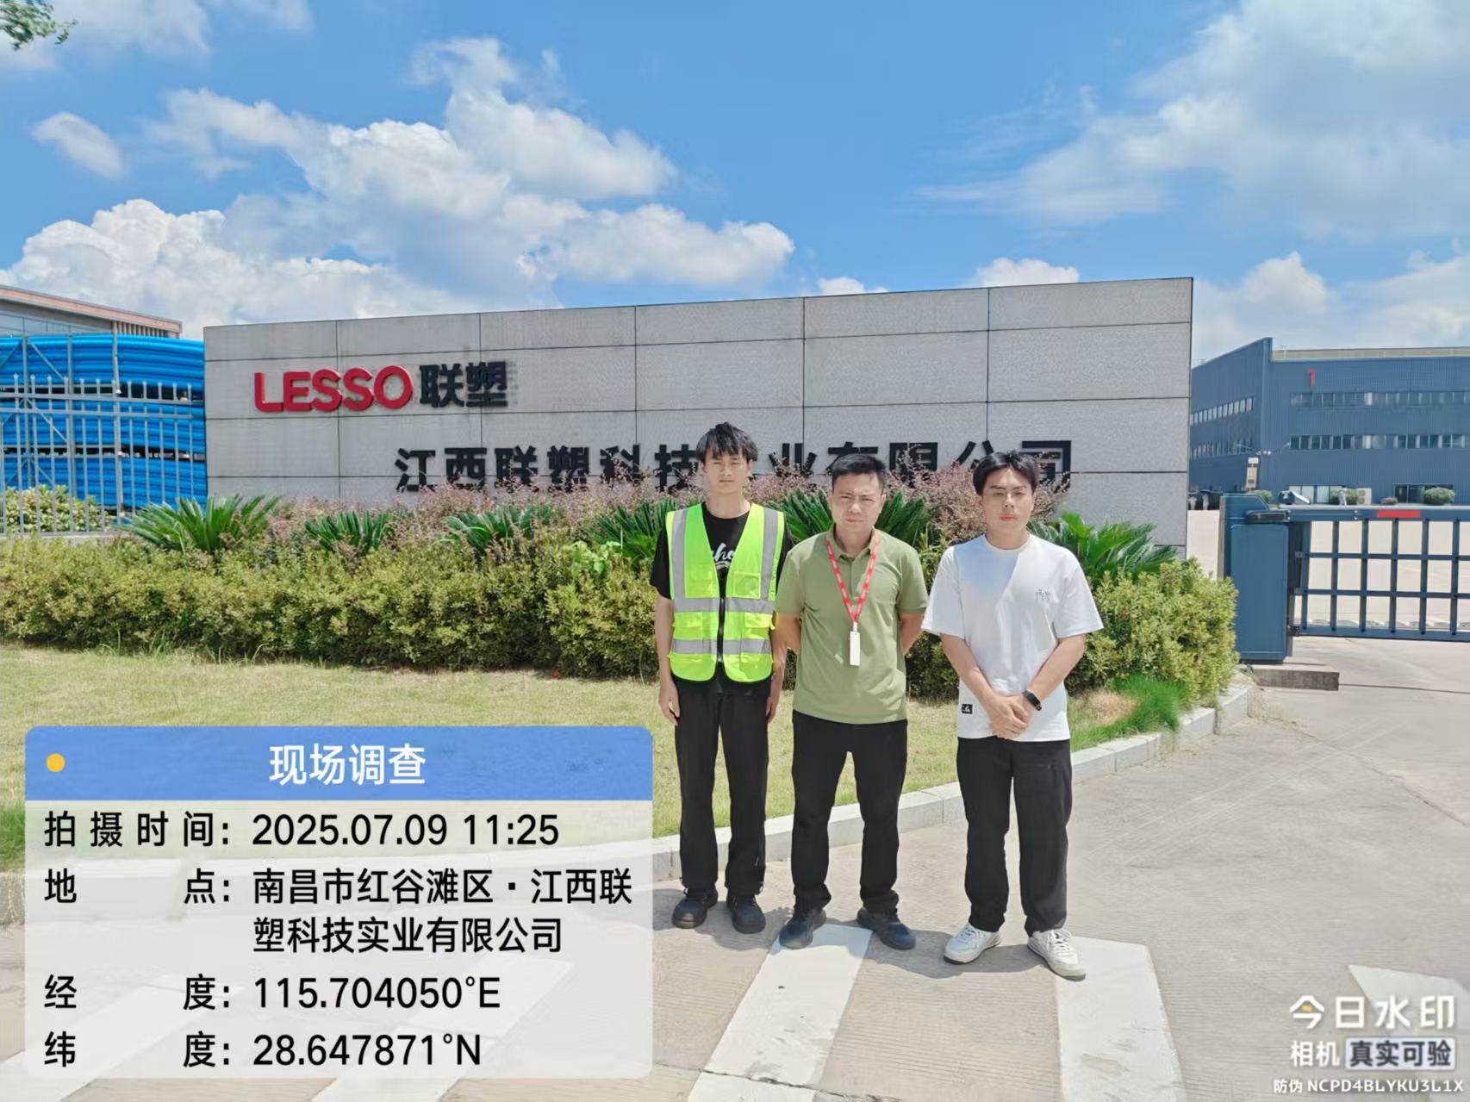  现场调查影像资料 |  | 现场采样、现场检测的影像资料
 |  | 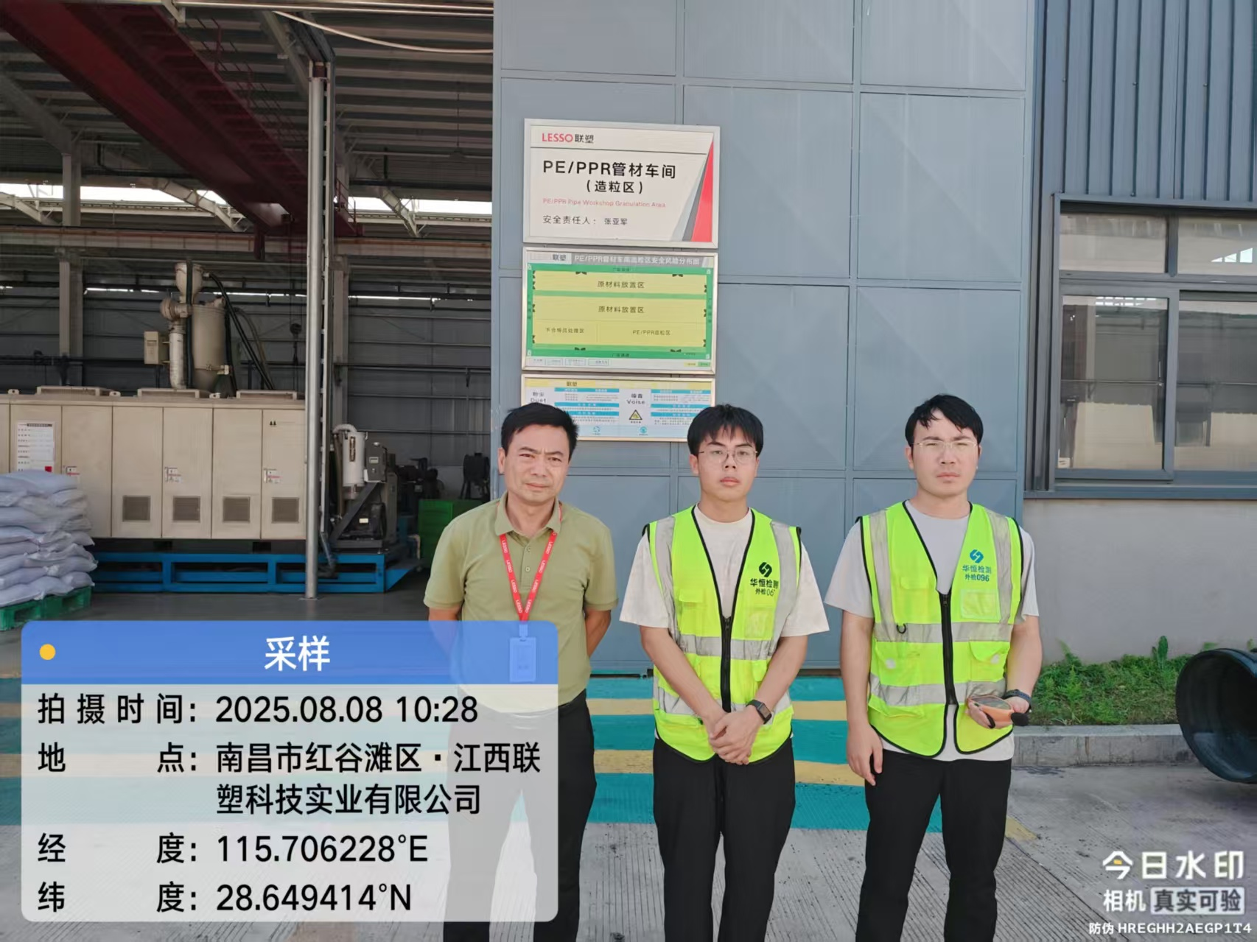
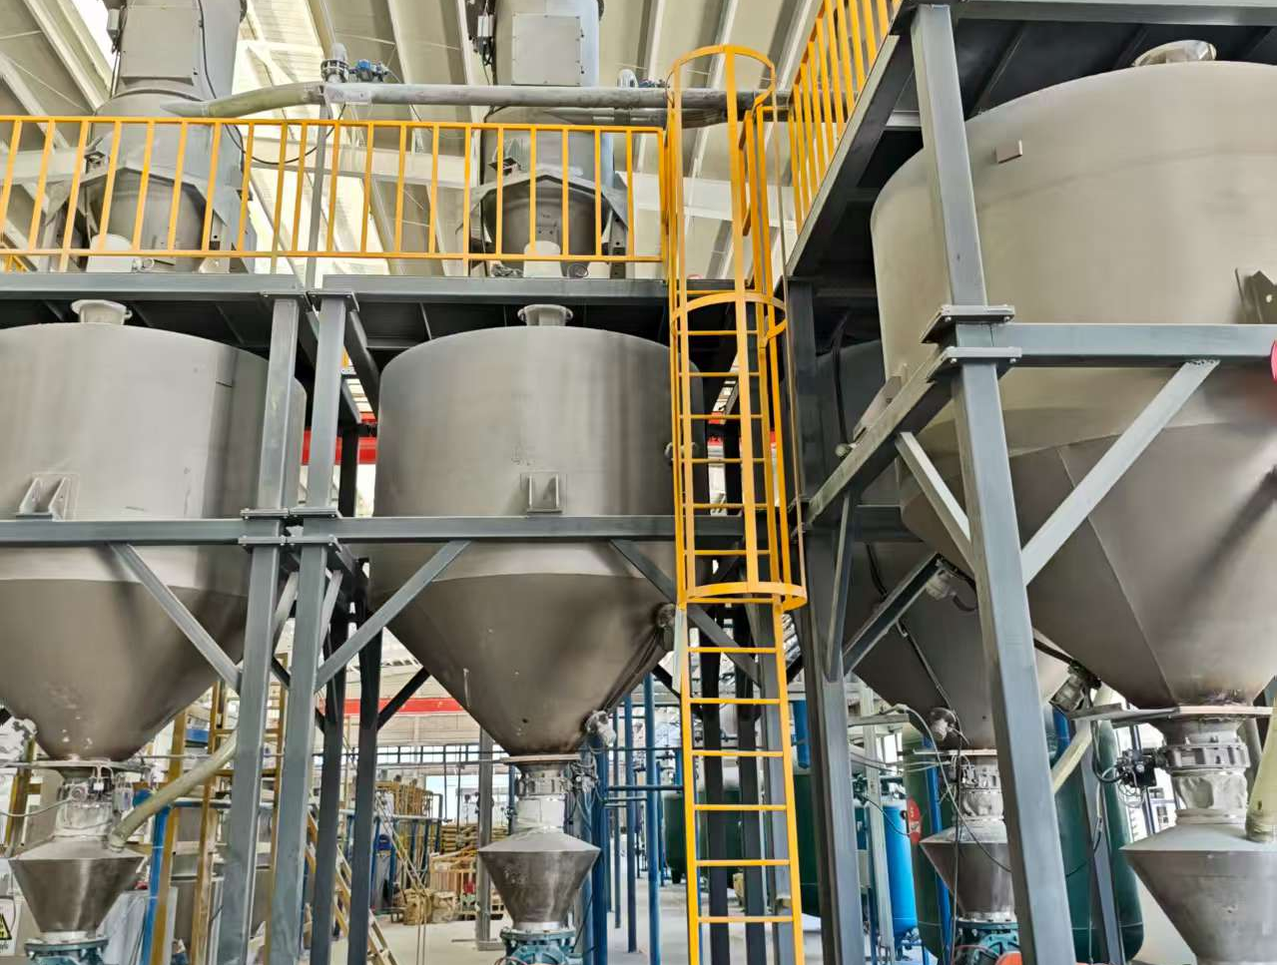 |  | 